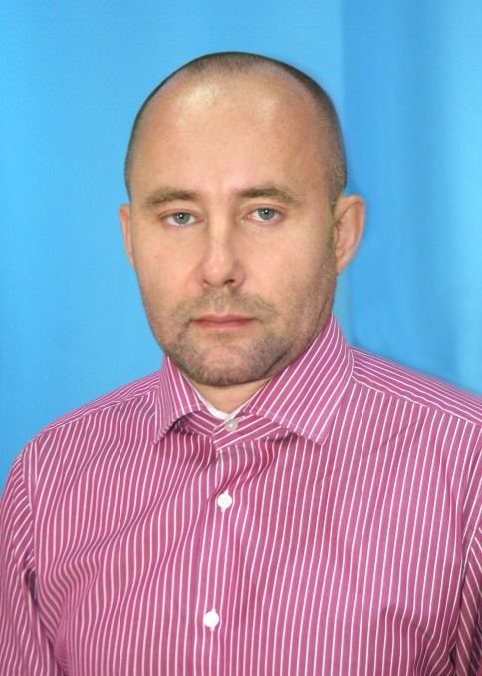 |  |  | Председатель Думы  Краснокамского городского округа  второго созыва  ЧЕПЛЫГИН ДМИТРИЙ ГЕННАДЬЕВИЧ  Избран решением Думы Краснокамского городского округа  от 19.09.2023 № 87.  Полномочия председателя Думы Краснокамского городского округа начинаются со дня его избрания и прекращаются со дня начала работы Думы Краснокамского городского округа нового созыва или досрочно в случаях, установленных действующим законодательством.
Образование |  | Высшее:  1993, Пермский государственный технический университет, инженер-электрик.
Трудовая деятельность |  | ООО «Краснокамский полиграфический комбинат», директор
Общественная деятельность |  | С 2005 года – депутат Думы Краснокамского городского поселения, председатель комиссии по экономике, бюджету и налогам, с 2010 года – депутат Земского Собрания Краснокамского муниципального района, председатель комиссии по экономике, бюджету и налогам, с 2018 года – депутат Думы Краснокамского городского округа (заместитель председателя комиссии по экономике, бюджету и налогам), с 2021 года – председатель Думы Краснокамского городского округа первого созыва.
Полномочия председателя Думы Краснокамского городского округа |  | Председатель Думы Краснокамского городского округа в соответствии с Уставом Краснокамского городского округа Пермского края:  1) организует работу Думы;  2) руководит подготовкой заседаний, созывает, открывает и ведет заседания Думы, осуществляет предусмотренные Регламентом Думы полномочия председателя;  3) осуществляет руководство подготовкой вопросов, вносимых на рассмотрение Думы;  4) представляет Думу в отношениях с населением, органами местного самоуправления, другими муниципальными образованиями, органами государственной власти, физическими лицами и организациями;  5) издает распоряжения по вопросам организации деятельности Думы, подписывает решения Думы, протоколы её заседаний;  6) действует от имени и в интересах Думы как юридического лица без особой на то доверенности;  7) координирует деятельность Думы, дает поручения постоянным и временным комиссиям Думы, а также отдельным депутатам;  8) решает иные вопросы, которые могут быть ему поручены Думой или возложены на него законодательством.
Личный прием граждан: |  | По предварительной записи в помещении Думы Краснокамского городского округа по адресу: г. Краснокамск, пр. Маяковского, 11, каб. 112, телефон 8-902-80-21-859.

